|  |
| --- |
| Willkommen zum Gruppenpuzzle über die Tierzelle! Die Tierzelle ist die grundlegende Baueinheit aller tierischen Lebewesen und enthält viele wichtige Bestandteile, die gemeinsam dafür sorgen, dass die Zelle ihre Aufgaben erfüllen kann. Jedes dieser „Zellorganellen“ hat eine spezielle Funktion – manche produzieren Energie, andere bauen Abfallstoffe ab oder sind für den Transport von Stoffen zuständig.    In diesem Gruppenpuzzle wird sich jede Gruppe mit zwei Zellbestandteilen beschäftigen und deren Aufbau und Funktion erforschen. Danach werdet ihr euer Wissen in neuen Gruppen austauschen, sodass am Ende alle ein klares Bild davon haben, wie die einzelnen Zellbestandteile zusammenarbeiten, um die Zelle funktionsfähig zu machen.    Viel Erfolg und Spaß beim Entdecken der faszinierenden Welt der Tierzelle! |

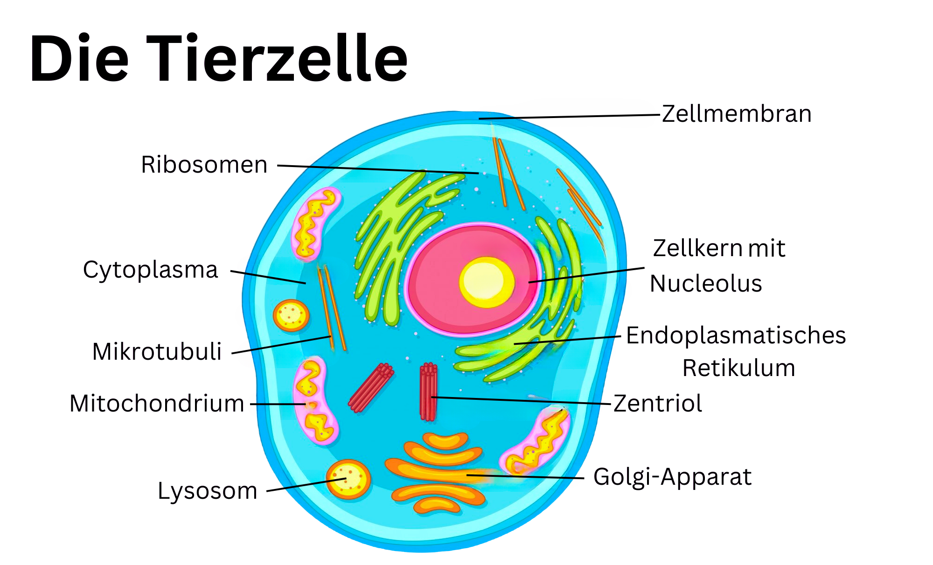

Eine Abbildung der tierischen Zelle mit ihren wichtigsten Bestandteilen. Aufbau der Zelle.

## Lies den folgenden Text und bearbeite dann die dazugehörigen Aufgaben.

# Der Zellkern – Das Kontrollzentrum der Zelle

Der Zellkern ist ein zentraler Bestandteil jeder tierischen Zelle und wird oft als das "Kontrollzentrum" bezeichnet. Er steuert viele wichtige Funktionen und enthält das Erbgut, die DNA (Desoxyribonukleinsäure). Die DNA ist wie ein Bauplan, der alle Informationen für das Wachstum, die Entwicklung und die Funktion eines Organismus enthält.

Der Zellkern ist von einer Doppelmembran umgeben, der sogenannten Kernhülle. Diese schützt den Inhalt des Kerns und trennt ihn vom restlichen Zellinneren, dem Zytoplasma. In der Kernhülle befinden sich viele kleine Öffnungen, die Kernporen. Durch diese Poren können Moleküle wie RNA (Ribonukleinsäure) und Proteine hinein- und herausgelangen. RNA ist ein wichtiger Botenstoff, der Informationen von der DNA zu den Ribosomen transportiert, wo Proteine hergestellt werden.

Im Inneren des Zellkerns befindet sich das Chromatin, eine Mischung aus DNA und speziellen Proteinen. Während der Zellteilung wird das Chromatin zu Chromosomen aufgewickelt. Chromosomen sind fadenförmige Strukturen, die man unter dem Mikroskop sehen kann und die die genetische Information enthalten. Außerdem gibt es im Zellkern das Nukleolus oder Kernkörperchen. Hier werden Bestandteile der Ribosomen produziert.

Ein besonderes Merkmal des Zellkerns ist seine Fähigkeit, die Genaktivität zu steuern. Das bedeutet, er entscheidet, welche Gene zu welchem Zeitpunkt genutzt werden. So kann die Zelle auf Veränderungen in ihrer Umgebung reagieren und ihre Funktionen anpassen.

Wusstest du, dass rote Blutkörperchen von Säugetieren keinen Zellkern haben? Sie verlieren ihn während ihrer Entwicklung, um mehr Platz für den Sauerstofftransport zu haben. Ohne den Zellkern könnten die meisten tierischen Zellen jedoch nicht richtig funktionieren, da sie ihre "Anleitung" verlieren würden. Der Zellkern ist also unverzichtbar für das Leben und die Gesundheit von Zellen und somit für den gesamten Organismus.

### Notizen:

Schreibe hier Stichpunkte und Notizen auf.

___________________________________________________________________

___________________________________________________________________

___________________________________________________________________

___________________________________________________________________

### Kreuze die richtige Antwort an.

###### **Welche Funktion haben die Kernporen in der Kernhülle des Zellkerns?**

Sie regulieren die Zellteilung und das Zellwachstum. Sie produzieren Proteine für die Zelle. Sie speichern die genetische Information in Form von DNA. Sie ermöglichen den Austausch von Stoffen zwischen Zellkern und Zelle.

###### **Warum haben menschliche rote Blutkörperchen keinen Zellkern mehr?**

Weil sie keine DNA für ihre Funktion benötigen. Um sich schneller teilen zu können. Um mehr Platz für den Sauerstofftransport zu haben. Weil sie keine Proteine herstellen müssen.

###### **Was könnte passieren, wenn der Zellkern einer Zelle entfernt wird?**

Die Zelle funktioniert normal weiter ohne Änderungen. Die Zelle verliert die Kontrolle über ihre Aktivitäten und stirbt ab. Die Zelle verwandelt sich in eine rote Blutkörperchenzelle. Die Zelle beginnt unkontrolliert Proteine zu produzieren.

###### **Wie steuert der Zellkern das Wachstum und die Entwicklung der Zelle?**

Indem er die Zellmembran stärkt. Durch den Abbau von alten Zellorganellen. Indem er direkt Energie für die Zelle bereitstellt. Durch Aktivierung spezifischer Gene und Produktion entsprechender Proteine.

###### **Welche Hauptaufgabe hat das Nukleolus im Zellkern?**

Es produziert Ribosomen, die für den Proteinaufbau zuständig sind. Es kontrolliert den Stoffaustausch durch die Kernporen. Es speichert die DNA während der Zellteilung. Es erzeugt Energie für den Zellkern.

# Die Zentriolen – Koordinatoren der Zellteilung

Hast du dich schon einmal gefragt, wie Zellen sich teilen und dabei genau die richtige Anzahl an Erbinformationen auf die Tochterzellen verteilen? Ein wichtiger Helfer in diesem Prozess ist das Zentriol. In tierischen Zellen spielen Zentriolen eine entscheidende Rolle bei der Zellteilung, indem sie den sogenannten Spindelapparat organisieren.

Ein Zentriol ist eine kleine, zylinderförmige Struktur in der Zelle. Es besteht aus Proteinen, genauer gesagt aus Mikrotubuli. Mikrotubuli sind winzige, röhrenförmige Filamente, die das Innere der Zelle stabilisieren und ihr Form geben. Im Zentriol sind diese Mikrotubuli in einer speziellen Anordnung gruppiert: Neun Bündel von jeweils drei Mikrotubuli bilden einen Ring. Diese besondere Struktur nennt man auch "9x3-Struktur".

Die Hauptaufgabe der Zentriolen besteht darin, den Spindelapparat aufzubauen. Der Spindelapparat ist eine Art Gerüst aus Proteinfäden, das während der Zellteilung die Chromosomen bewegt. Chromosomen sind Strukturen, die unsere DNA enthalten, also das Erbgut, das die genetischen Informationen trägt. Der Spindelapparat sorgt dafür, dass die Chromosomen gleichmäßig auf die beiden neuen Zellen verteilt werden.

Interessanterweise kommen Zentriolen immer paarweise vor. Zwei Zentriolen bilden zusammen ein Zentrosom, das als Organisationszentrum für die Mikrotubuli dient. Bevor sich eine Zelle teilt, verdoppeln sich die Zentriolen, sodass jede Tochterzelle ein eigenes Paar erhält. Ohne diese präzise Organisation könnten Fehler bei der Zellteilung auftreten, was zu Krankheiten führen kann.

Ein spannender Fakt ist, dass Pflanzenzellen keine Zentriolen haben. Trotzdem können sie sich erfolgreich teilen, da sie alternative Mechanismen nutzen. Das zeigt, wie unterschiedlich die Natur ähnliche Herausforderungen löst.

Zusammenfassend sind Zentriolen kleine, aber essentielle Strukturen in tierischen Zellen. Sie koordinieren die Zellteilung und sichern so, dass jede neue Zelle die korrekte genetische Ausrüstung erhält. Ohne Zentriolen wäre ein geordnetes Wachstum und die Reparatur von Gewebe in unserem Körper nicht möglich.

### Notizen:

Schreibe hier Stichpunkte und Notizen auf.

___________________________________________________________________

___________________________________________________________________

___________________________________________________________________

___________________________________________________________________

### Sind die folgenden Aussagen wahr oder falsch? Kreuze an.

###### **Zentriolen sind in tierischen Zellen für die Organisation des Spindelapparats verantwortlich.**

Wahr Falsch

###### **Mikrotubuli bestehen aus einem Eiweiß namens Tubulin.**

Wahr Falsch

###### **Pflanzenzellen benötigen Zentriolen, um sich erfolgreich teilen zu können.**

Wahr Falsch

###### **Zentriolen sind wichtig für die Bildung von Cilien und Flagellen.**

Wahr Falsch

###### **In tierischen Zellen gibt es normalerweise fünf Zentriolen, die ein Zentrosom bilden.**

Wahr Falsch

## Fülle die folgende Tabelle mit den Informationen aus dem Text aus.

|  |  |  |
| --- | --- | --- |
| Kategorie | Zellorganell 1 | Zellorganell 2 |
| Name |  |  |
| Aussehen |  |  |
| Funktion |  |  |
| Besonderheiten |  |  |

|  |
| --- |
| Gruppenarbeitsphase Bist du fertig mit den Aufgaben? Dann finde dich jetzt mit den restlichen Experten und Expertinnen deines Zellorganells in einer Expertengruppe zusammen. Vergleicht eure Ergebnisse und geht dann zurück in eure Stammgruppen vom Anfang. Stellt in den Stammgruppen den anderen Gruppenmitgliedern euer Zellorganell vor und bearbeitet abschließend die folgende Aufgabe. |

## Arbeitsauftrag: Die Zelle als Stadt

Stellt euch vor, die Zelle ist eine Stadt mit vielen verschiedenen Aufgaben und Einrichtungen. Jedes Zellorganell erfüllt eine spezielle Funktion, genau wie die Gebäude und Berufe in einer Stadt. Eure Aufgabe ist es, für jeden Zellbestandteil eine passende Analogie (= Vergleich) zu finden: Überlegt, welche Rolle dieser Zellbestandteil in der Stadt übernehmen könnte und mit welchen Gebäuden oder Einrichtungen ihr ihn vergleichen könnt.

## Musterlösung: Die Zelle als Stadt

Zellkern = Rathaus:

Der Zellkern ist das Rathaus, in dem alle wichtigen Entscheidungen getroffen werden. Er enthält den „Bauplan“ (DNA) der Stadt und gibt Anweisungen an alle anderen Abteilungen, indem er die Produktion von Proteinen und anderen wichtigen Molekülen reguliert.

Endoplasmatisches Retikulum (ER) = Industriegebiet

: Das ER ist wie ein großes Industriegebiet: Das raue ER stellt in seinen Fabriken Proteine her, und das glatte ER produziert Fette und verarbeitet Stoffe, die in der Stadt gebraucht werden.

Ribosomen =

Handwerker oder Fabrikarbeiter:

Die Ribosomen sind wie Handwerker oder Fabrikarbeiter, die in den Werkstätten (raues ER) verschiedene Produkte für die Stadt bauen. Sie sind verantwortlich für den Zusammenbau von Proteinen, die für die verschiedenen Funktionen der Zelle benötigt werden.

Mitochondrien =

Kraftwerk der Stadt

:Die Mitochondrien sind die Kraftwerke, die die Energie für die gesamte Stadtversorgung bereitstellen. Ohne ihre „Stromproduktion“ kann die Stadt nicht funktionieren.

Golgi-Apparat = Poststelle oder Logistikzentrum

:Der Golgi-Apparat ist wie die zentrale Post- und Versandstelle der Stadt: Hier werden Proteine verpackt, sortiert und an die jeweiligen "Stadtteile" versendet.

Lysosomen = Müllabfuhr:

Die Lysosomen sind wie die Müllabfuhr der Stadt. Sie sammeln Abfall bzw. Fremdkörper und bauen diese ab.

Zentriol =

Stadtplanung und Organisation für neue Stadtteile:

Die Zentriolen sind wie die Stadtplaner, die bei der Teilung und Vergrößerung der Stadt dafür sorgen, dass alles strukturiert abläuft und die Stadtteile korrekt aufgeteilt werden.

Mikrotubuli =

Schienen:

Die Mikrotubuli sind das Schienennetz der Stadt. Auf ihnen werden Vesikel zwischen den Stadtteilen (Zellorganellen) transportiert.

Cytoplasma =Straßenverkehr:

Das Cytoplasma ist eine gelartige Flüssigkeit, die - vergleichbar mit den Straßen in einer Stadt - den Transport von Materialien innerhalb der Zelle ermöglichen. Nährstoffe, Proteine und andere wichtige Moleküle bewegen sich wie Fahrzeuge auf den Straßen, um an ihre Bestimmungsorte zu gelangen.

Zellmembran = Stadtmauer

: Die Zellmembran umschließt die Zelle wie eine starke Stadtmauer. Sie ist durchlässig und kontrolliert, was in die Zelle hineinkommt und was sie verlässt. Wie das Stadttor, das nur autorisierte Personen passieren lässt, ermöglicht die Zellmembran nur bestimmten Stoffen den Eintritt und Austritt aus der Zelle.